## 碳慧田野，智农未来 - 科技兴农战略下的低碳智慧农业展览馆专用接驳车实施方案

**一、 项目背景**

为贯彻落实科技兴农战略，推动低碳智慧农业发展，“碳慧田野，智农未来”展览馆应运而生。为方便参观者出行，提升参观体验，特制定本接驳车实施方案，打造绿色、便捷、智能的接驳服务系统。

**二、 项目目标**

* 提供安全、舒适、便捷的接驳服务，提升参观者满意度。
* 倡导绿色出行理念，减少碳排放，打造低碳展览馆。
* 展示智慧农业科技成果，提升展览馆科技感。

**三、 服务对象**

* 参观展览馆的游客
* 参展商及工作人员

**四、 接驳路线及站点设置**

* **路线一：地铁站/公交站 - 展览馆**
* 站点设置：地铁站/公交站、展览馆主入口
* 运行时间：展览馆开放期间，每15分钟一班
* **路线二：停车场 - 展览馆**
* 站点设置：停车场、展览馆主入口
* 运行时间：展览馆开放期间，每20分钟一班
* **路线三：展览馆内部环线**
* 站点设置：展览馆主入口、各主题展馆、餐饮区、休息区
* 运行时间：展览馆开放期间，每10分钟一班

**五、 车辆配置**

* 车型：纯电动巴士，体现低碳环保理念。
* 数量：根据客流量和路线设置，初期配置3-5辆。
* 设施：
* 车载多媒体系统，播放展览馆介绍和农业科技宣传片。
* 免费WiFi，方便参观者上网查询信息。
* 残疾人专用设施，体现人文关怀。

**六、 运营管理**

* 运营模式：委托专业公司运营，或由展览馆自行组建运营团队。
* 人员配置：司机、调度员、客服人员等。
* 安全保障：
* 定期对车辆进行安全检查和维护保养。
* 对司机进行安全驾驶培训。
* 制定应急预案，确保突发事件及时处理。

**七、 宣传推广**

* 在展览馆官网、微信公众号等平台发布接驳车信息。
* 在地铁站、公交站、停车场等场所设置接驳车指引标识。
* 在接驳车内放置展览馆宣传资料。

**八、 预期效益**

* 提升展览馆服务水平，提高参观者满意度。
* 减少私家车使用，降低碳排放，打造绿色展览馆。
* 展示智慧农业科技成果，提升展览馆科技感和影响力。

**九、 预算**

* 车辆购置费用：240万元
* 车辆运营费用：20.1万元/年
* 人员工资：33万元/年
* 其他费用：19.8万元

**十、 附件**

* 接驳车路线图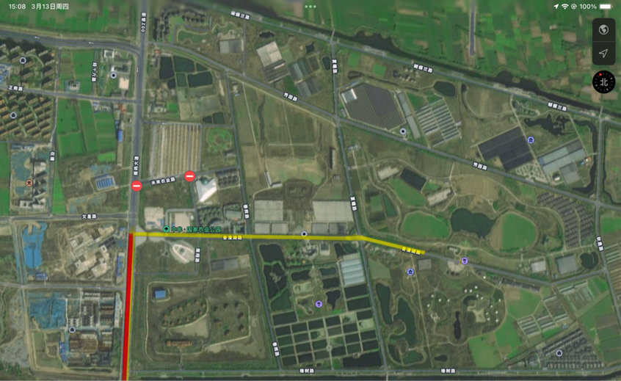
* 接驳车时刻表
#### **1. 展览馆开放时间**
- **每日开放时间**：9:00 - 17:00
- **接驳车运行时间**：8:30 - 17:30（覆盖展览馆开放前后各30分钟）

---

#### **2. 接驳车路线及站点**
- **路线一：地铁站/公交站 ⇄ 展览馆**
- 站点：地铁站/公交站、展览馆主入口
- 运行时间：每15分钟一班
- **路线二：停车场 ⇄ 展览馆**
- 站点：停车场、展览馆主入口
- 运行时间：每20分钟一班
- **路线三：展览馆内部环线**
- 站点：展览馆主入口、各主题展馆、餐饮区、休息区
- 运行时间：每10分钟一班

* 接驳车服务规范
- 请参观者提前5分钟到达接驳车站点候车。
- 接驳车为纯电动巴士，请勿在车内吸烟或乱扔垃圾。
- 如遇特殊天气或突发情况，接驳车运行时间可能临时调整，请留意展览馆公告。

